- 野菜バリバリ！＊～1日350g 1日5皿～
２UPでA3両面に印刷すると、２つ折りの資料としてお使いいただけます。
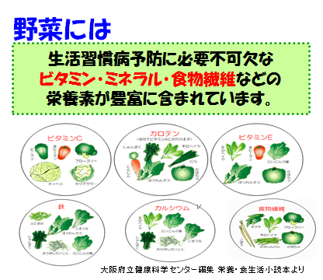
野菜をたべる工夫

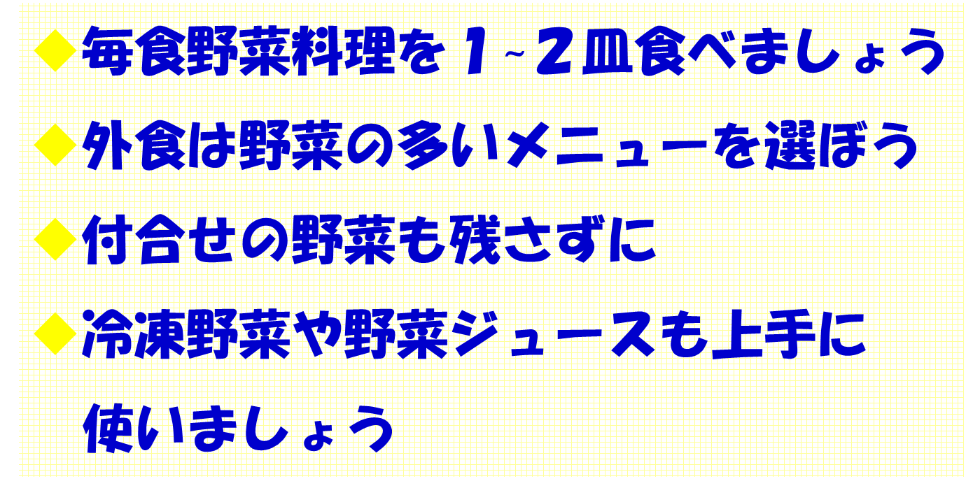

- バランスよく食べよう！＊
そろえて食べましょう
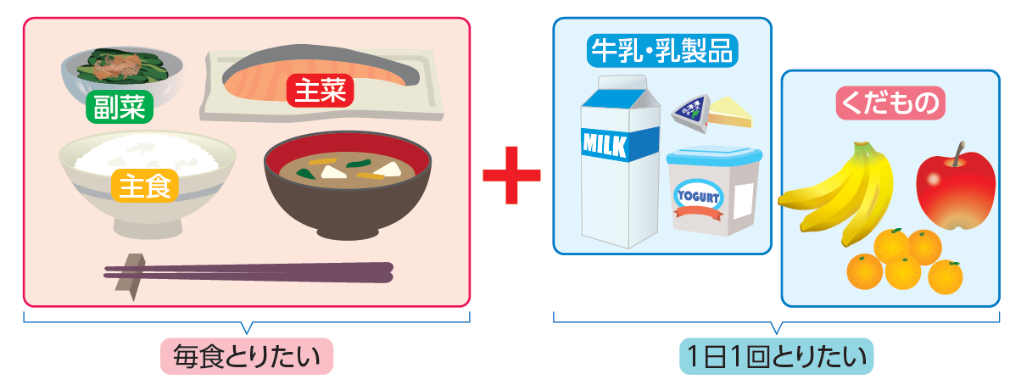

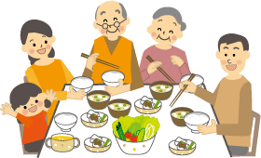
- 楽しく食事を♪＊

4

No vegetable No Life
～毎日元気で楽しくすごすために～

今の自分って太ってるの？やせてるの？

＊計算してみましょう。
肥満度＝（実測体重(kg)－身長別標準体重(kg)）/身長別標準体重(kg)×100(%)
＝
身長別標準体重（kg）=a×実測体重(cm)-b

係数 | 男 |  | 女
年齢 | a | b | a | b
15 | 0.766 | 70.989 | 0.560 | 37.002
16 | 0.656 | 51.822 | 0.578 | 39.057
17 | 0.672 | 53.642 | 0.598 | 42.339
【判定】
－２０％以下 ：やせ傾向
－20％超～＋20％未満：ふつう
20%以上 ：肥満傾向

毎日よくない生活をつみ重ねると・・・
糖尿病
高血圧
疲れやすい
貧血
キーワード①
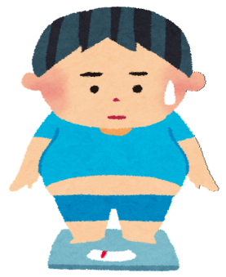
肥満
生活習慣病
皮膚乾燥

1
かくれ肥満
脂質異常
不眠
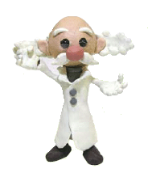
生活習慣病を予防するには
「適度な運動・睡眠」
「バランスのとれた食事」
「禁煙」

がポイント！

自分の生活行動と食事をふりかえってみましょう
昨日、1日の生活行動と食べたものを振り返って記入しましょう。
 | 時間 | 食べたもの | 野菜の有無
起きた時間 | 時 分 |  | あり・なし
朝食 | 時 分
昼食 | 時 分 |  | あり・なし
夕食 | 時 分 |  | あり・なし
間食 | 時 分 |  | あり・なし
寝た時間 | 時 分 |  | 2
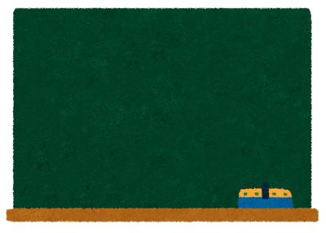
元気に楽しい毎日を過ごすための食生活
＊朝食モリモリ！
＊野菜バリバリ！
＊バランスよく食べよう！
＊楽しく食事を♪

- 朝食モリモリ！＊
朝食を毎日食べる児童生徒の方が・・・
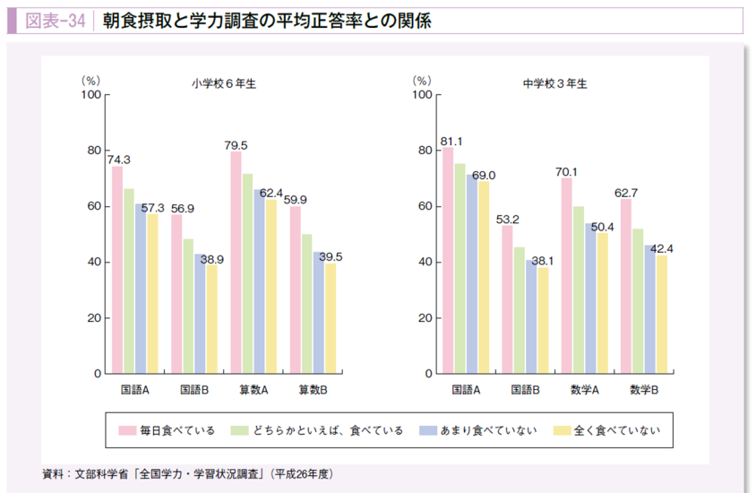
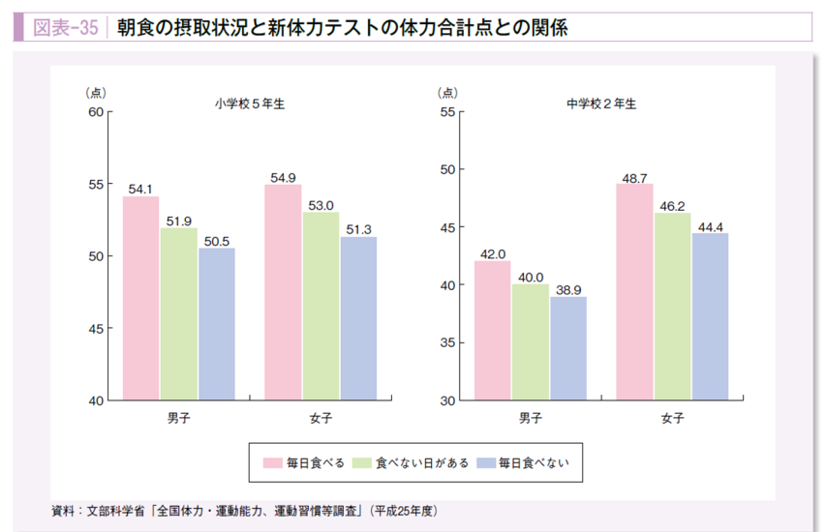
正答率が高い傾向 体力合計点が高い傾向

おいしく朝食をたべるには
肥満傾向児の出現率が低い傾向
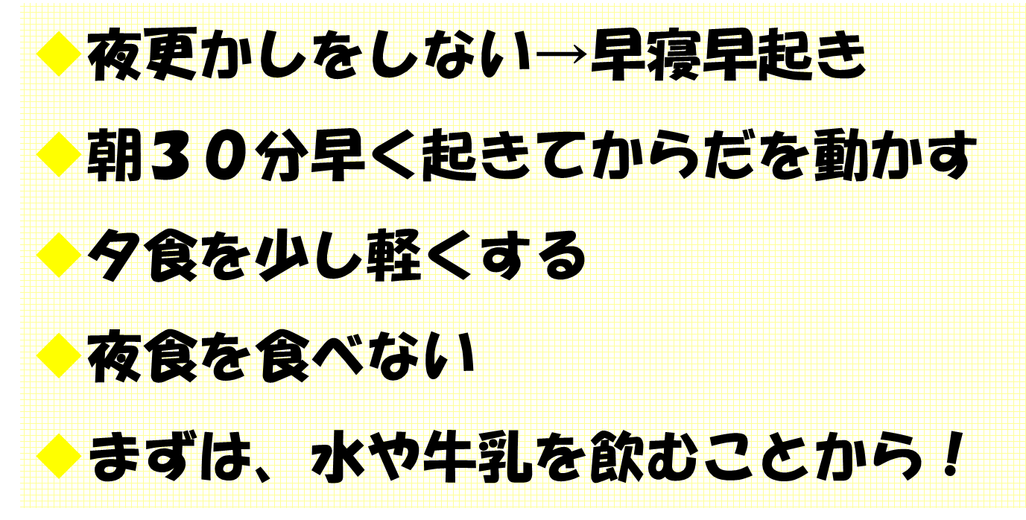
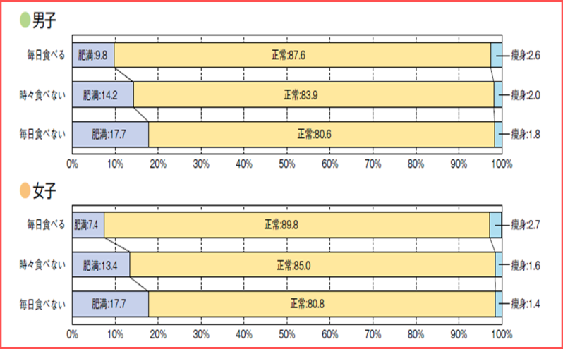

3

